Communiqué de presse, 28 mars 2011

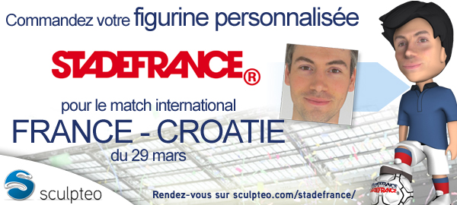

Le Stade de France offre aux supporters la possibilité de créer leur avatar !

A l’occasion du match international France-Croatie, le Stade de France en association avec Sculpteo.com, propose aux supporters de créer une figurine unique à leur effigie en utilisant une technologie originale d’impression 3D.

Les supporters de l’équipe de France vont pouvoir se réinventer en footballeur professionnel en créant leur propre un avatar. En effet, le Stade de France propose à son public de concevoir une figurine personnalisée sous la forme d’un joueur d’une taille de 7, 10 ou 15 cm habillé aux couleurs nationales.

Le processus de modélisation est simple, le supporter doit se rendre sur sculpteo.com, il charge ensuite sa photo, choisit sa tenue ainsi que la posture de sa figurine qui sera éditée. Le supporter valide ensuite le modèle 3D proposé par sculpteo.com qui sera livré chez lui ou à retirer à la boutique du Stade de France à partir du 30 mars 2011.

Tarifs :
A partir de 59,90 €.
L’internaute conserve la propriété de son personnage modélisé et peut commander autant de figurines supplémentaires souhaitées (30 € par figurine supplémentaires de 7 cm).

A propos de Sculpteo :
Créé en 2009, Sculpteo est un service d'impression 3D, entièrement en ligne, du transfert du modèle 3D à la commande de l'objet, avec la volonté de rendre cette technologie facile et accessible à tous.
Plus d’information : http://www.sculpteo.com/fr/avatar-introduction/

CONTACTS PRESSE
Sculpteo : Jean-François Kitten - jfk@sculpteo.com / 06 11 29 30 28
Stade de France : rp.communication@csdf.com.fr
Troisième Ligne (agence officielle merchandising STADEFRANCE) : Benjamin Richez benjamin.richez@3emeligne.com

